毕 业 论 文 开 题 报 告

笔记本电脑的智能底座设计

学 院：
班 级：
学生姓名：
指导教师：

2009年12月11日
毕业论文开题报告
课题题目 | 笔记本电脑的智能底座设计
课题性质 | A B C D E  □ □ ■ □ □ | 课题来源 | A B C D  □ □ □ ■
成果形式 | A B C D E  ■ □ ■ □ □ | 同组同学 | 无
开题报告内容（见附页）

指导教师意见（课题难度是否适中、工作量是否饱满、进度安排是否合理、工作条件是否具备等）

指导教师签名：
月 日
专家组及系里意见（选题是否适宜、各项内容是否达到毕业设计（论文）大纲要求、整改意见等）

专家组成员签字： 教学主任（签章）：
月 日

附页：
开题报告

一、设计的目的与意义
笔记本电脑，便于携带，而且它的功能满足大多数人的需要，随着技术的近步带来的成本下降，笔记本的价格也为大多数人所接受。随着使用笔记本人数的增加，笔记本的各种问题也暴露出来，其中散热问题至关重要，它不仅关系着能耗更关系着笔记本的使用寿命。因此散热成为最关键的因素，笔记本散热一直是笔记本核心技术中的瓶颈。有时笔记本电脑会莫名奇妙的死机，一般就是系统温度过高导致。为了解决这个问题，人们设计了散热底座，可以使笔记本产生的热量尽快的扩散到电脑外部，不影响笔记本的使用功能，保证笔记本电脑的正常工作。而目前市场上仅仅有的是单开关式的散热器，且操作不方便，经常开关，还没有智能根据温度变化来进行控制的散热底座。

二、工作原理

1. 开发设计思路
散热，其实就是一个热量传递过程通过传导、对流、辐射等几种方式。通常在台式机中主要是风冷技术，这包括中央处理器、显卡、电源及机箱的散热风扇等，在笔记本电脑中，风冷依旧的主要的散热方式，绝大数的散热方式是：风扇、热管、散热板的组合。目前很多笔记本电脑采用铝镁合金的外壳，对散热也起到了一定的作用。在笔记本电脑底部一般都有散热通风口，或吸入或吹出，对笔记本电脑的散热都非常重要。笔记本电脑在设计的时候也考虑到散热问题，往往会用垫脚将机身抬高，但是在温度过高的时候，就显得比较勉强。笔记本的散热底座的散热原理主要有两种：1.单纯通过物理学上的导热原理实现散热功能。将塑料或金属制成的散热底座放在笔记本的底部，抬高笔记本以促进空气流通和热量辐射，可以达到散热效果。2.在散热底座上面再安装若干个散热风扇来提高散热性能。这种风冷散热方式包括吸风和吹风两种。两种送风形式的差别在于气流形式的不同，吹风时产生的是紊流，属于主动散热，风压大但容易受到阻力损失，例如我们日常夏天用的电风扇；吸风时产生的是层流，属于被动散热，风压小但气流稳定，例如机箱风扇。
理论上说，开放环境中，紊流的换热效率比层流大，但是笔记本底部和散热底座实际组成了一个封闭空间，所以一般吸风散热方式更符合风流设计规范。市场上的散热底座多数是有内置吸风式风扇的。
当前市场主要产品使用的材料有两种：金属或者塑料。金属的导热性好，但现在任何一款笔记本的底部都有防滑胶垫，和金属散热底座不可能紧贴在一起，所以金属的导热性能不能完全发挥出来。当然，金属底座还是可以更好地将笔记本内散发出来热量吸收并扩散出去。另外金属一般比较重，而且由于制造时工艺要求较高，一旦做工不够精细，极易伤人。塑料材质一般比较轻便，硬度也较高，很多工程塑料的强度甚至超过金属。出于成本及轻便的考虑，重量较轻、发热小的笔记本可以选用设计较好的塑料散热底座。但是如果是重量较大，发热较高的笔记本还是得使用金属材质的做工良好的散热底座。
风扇型的散热底座构造，一般是由金属或者塑料外壳加上内置的2--4个风扇构成，风扇的供电方案有通过笔记本USB接口供电以及外置电源供电两种。大多数笔记本电脑的散热底座的风扇均采用吸风式设计，因为这样可以最大限度的减少空气扰动造成的影响，提高散热效率。
散热底座风扇的数量和布局也非常重要，现在的笔记本后部往往是电池，而一些主要发热部件如：中央处理器和硬盘等位置相对靠中间，特别是硬盘，大多设计在手托下面，而这些部位很多散热底座往往没有设计风扇。所以在设计散热底座前，先弄清笔记本底座几个主要部件的位置，确定最热的几个位置。
性能判定方法：同等环境下，不使和使用用散热底座，分别记录开机五分钟和开机一小时后的系统主要温度参数，可以大概确定该散热底座的散热性能。还需要特别注意的是散热底座的噪音和震动问题，风扇的数量和质量是决定因素。风扇多固然增加散热效果，但是相应的耗电及噪音震动也增加了，所以一般以2～3个为宜。所以底座测试的时候需要留心判断下其噪音是否能够接受，是否会有震动影响电脑硬盘。

2. 系统框图和实现功能

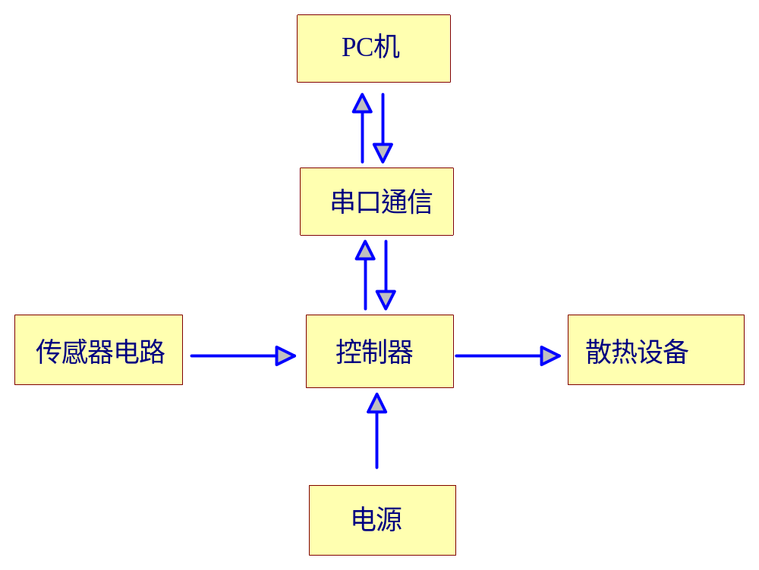

(1)检测实时的温度，如果高于一个阀值电压，就要启动散热设备。
(2)温度达到一定值(一般设置为60℃)时，进行报警。
(3)温度读取的同时发送至串口，PC机进行同步处理。
(4)PC机界面显示温度和温度曲线，并且可对散热设备进行控制。

三 、课题的准备情况及进度计划
序号 | 毕业设计阶段性工作及成果 | 时间安排（初步）
1  2  3  4  5  6  7 | 基础知识学习  查找资料  方案论证、修改  撰写中期报告  整体制作调试  研究运行结果  总结、撰写论文、答辩 | 早进入阶段  第一周，第二周  第三周，第四周  第五周，第六周  第七周，第八周  第九周，第十周  第十一周，第十二周

四、参考文献
[1] 李朝青.单片机原理及接口技术.北京航空航天大学出版. 1999.3
[2] 张军编.AVR单片机应用系统开发典型实例.中国电力出版社 2005

[3] 曹巧媛.单片机原理及应用.电子工业出版社.1997.7
[4] 李广弟.单片机基础.北京航空航天大学出版.1994.5
[5] 沈文，詹卫前.AVR单片机C语言开发入门指导[M].北京：清华大学出版社.2003

[6] 刘守义.智能卡技术.西安电子科技大学出版社.2004.8
[7] 求是科技. 单片机典型模块设计实例导航.北京：人民邮电出版社.2004
[8] 何希才.常用集成电路应用实例[M].北京：电子工业出版社.2007
[9] 刘胜利.现代高频开关电源实用技术.北京：电子工业出版社.2001
[10] 黄智伟.全国大学生电子设计竞赛系统设计.北京：北京航空航天大学出版社.2006
[11] 康华光.电子技术基础模拟部分（第四版）.北京：高等教育出版社.1998
[12] 何希才，毛德柱.新型半导体器件及其应用实例.北京：电子工业出版社，2002.12

[13] 扬旭．开关电源技术[M]．北京：机械工业出版社.2004
[14] 陈有卿.实用新颖电子器具制作精选.北京：人民邮电出版社.2002.5
[15] 肖景和，赵键.初学无线电电子电路分析.北京：人民邮电出版社.2006.1

